TRƯỜNG ĐẠI HỌC TRÀ VINH
TRƯỜNG KỸ THUẬT VÀ CÔNG NGHỆ
KHOA CÔNG NGHỆ THÔNG TIN



THỰC TẬP ĐỒ ÁN CƠ SỞ NGÀNH
HỌC KỲ I, NĂM HỌC 2025 – 2026
ỨNG DỤNG MỘT SỐ PHƯƠNG PHÁP SẮP XẾP TRÊN DANH SÁCH LIÊN KẾT KÉP

Giảng viên hướng dẫn :  ThS. Lê Minh Tự | Sinh viên thực hiện:  Họ tên: Hà Thanh Trường Lam  MSSV:110123119  Lớp: DA23TTC

Vĩnh Long tháng 1 năm 2026
TRƯỜNG ĐẠI HỌC TRÀ VINH
TRƯỜNG KỸ THUẬT VÀ CÔNG NGHỆ
KHOA CÔNG NGHỆ THÔNG TIN

THỰC TẬP ĐỒ ÁN CƠ SỞ NGÀNH
HỌC KỲ I, NĂM HỌC 2025 - 2026
ỨNG DỤNG MỘT SỐ PHƯƠNG PHÁP SẮP XẾP TRÊN DANH SÁCH LIÊN KẾT KÉP

Giảng viên hướng dẫn :  ThS. Lê Minh Tự | Sinh viên thực hiện:  Họ tên: Hà Thanh Trường Lam  MSSV: 110123119  Lớp: DA23TTC

Vĩnh Long tháng 1 năm 2026

NHẬN XÉT CỦA GIẢNG VIÊN HƯỚNG DẪN

Vĩnh Long, ngày ….. tháng …… năm 2026
Giảng viên hướng dẫn

(Ký tên và ghi rõ họ tên)

NHẬN XÉT CỦA THÀNH VIÊN HỘI ĐỒNG

Vĩnh Long, ngày ….. tháng …… năm 2026
Giảng viên hướng dẫn

(Ký tên và ghi rõ họ tên)

LỜI CẢM ƠN
Được sự phân công của Khoa Công Nghệ Thông Tin Trường Kỹ thuật và Công nghệ Đại Học Trà Vinh, và dưới sự hướng dẫn của giáo viên hướng dẫn ThS. Lê Minh Tự, em đã hoàn thành đề tài “Ứng dụng một số phương pháp sắp xếp trên danh sách liên kết kép”.
Để hoàn thành khóa luận này, em xin chân thành cảm ơn tới các thầy cô giáo đã tận tình hướng dẫn, giảng dạy trong suốt quá trình học tập, nghiên cứu và rèn luyện ở Trường Kỹ thuật và Công nghệ Đại Học Trà Vinh. Đặc biệt xin gửi lời cảm ơn chân thành tới Thầy giáo hướng dẫn ThS. Lê Minh Tự đã tận tình, chu đáo hướng dẫn em thực hiện khóa luận này.
Mặc dù đã có nhiều cố gắng để thực hiện đề tài một cách hoàn chỉnh nhất. Song do thời gian có hạn, trình độ hiểu biết và nhận thức còn chưa cao cho nên trong đồ án không thể tránh khỏi những thiếu sót, em rất mong nhận được sự đóng góp ý kiến của các thầy cô để em có thể hoàn thiện đồ án này tốt hơn.
Em xin chân thành cảm ơn!

Hà Thanh Trường Lam

MỤC LỤC
NHẬN XÉT CỦA GIẢNG VIÊN HƯỚNG DẪN i
NHẬN XÉT CỦA THÀNH VIÊN HỘI ĐỒNG ii
LỜI CẢM ƠN iii
MỤC LỤC iv
DANH MỤC HÌNH ẢNH viii
DANH MỤC BẢNG BIỂU x
TÓM TẮT ĐỒ ÁN xi
MỞ ĐẦU 1
CHƯƠNG 1. TỔNG QUAN NGHIÊN CỨU 3
1.1. Bối cảnh và sự cần thiết của đề tài 3
1.2. Vấn đề sắp xếp dữ liệu trên các cấu trúc dữ liệu 3
1.3. Đặt vấn đề nghiên cứu 4
1.4. Hướng tiếp cận và giải quyết vấn đề 4
1.5. Phạm vi áp dụng của đề tài 4
1.6. Cấu trúc của đồ án 4
CHƯƠNG 2. NGHIÊN CỨU LÝ THUYẾT 6
2.1. Danh sách liên kết kép 6
2.1.1. Khái niệm danh sách liên kết kép 6
2.1.2. Cấu trúc và đặc điểm lưu trữ 7
2.1.3. Ưu điểm và nhược điểm của danh sách liên kết kép 7
2.1.3.1. Ưu điểm 7
2.1.3.2. Nhược điểm 8
2.2. Cấu trúc và các thao tác cơ bản trên danh sách liên kết kép 8
2.2.1. Khởi tạo danh sách liên kết kép 8
2.2.2. Thao tác thêm phần tử vào danh sách 8
2.2.3. Thao tác xoá phần tử khỏi danh sách 9
2.2.4. Thao tác duyệt danh sách 9
2.3. Tổng quan về thuật toán sắp xếp 9
2.3.1. Khái niệm của thuật toán sắp xếp 9
2.3.2. Vai trò của thuật toán sắp xếp trong quản lý dữ liệu 9
2.3.3. Phân loại các thuật toán sắp xếp 10
2.3.4. Các tiêu chí đánh giá thuật toán sắp xếp 10
2.4. Các thuật toán sắp xếp được nghiên cứu trong đề tài 10
2.4.1. Thuật toán Bubble Sort 10
2.4.2. Thuật toán Selection Sort 12
2.4.3. Thuật toán Insertion Sort 13
2.4.4. Thuật toán Merge Sort 13
2.4.5. Thuật toán Quick Sort 14
CHƯƠNG 3. THỰC HIỆN HÓA NGHIÊN CỨU 16
3.1. Quy trình và các bước xây dựng chương trình 16
3.2. Vai trò và tác dụng của các nhóm hàm 16
3.2.1. Nhóm hàm quản trị cấu trúc dữ liệu 16
3.2.2. Nhóm hàm xử lý ngoại vi và chuẩn hoá 18
3.2.3. Nhóm hàm tiêu chí và so sánh 19
3.2.4. Nhóm hàm thuật toán sắp xếp 20
3.2.4.1. Hàm BubbleSort 20
3.2.4.2. Hàm SelectionSort 21
3.2.4.3. Hàm InsertionSort 21
3.2.4.4. Hàm MergeSort 22
3.2.4.5. Hàm QuickSort 24
3.2.5. Quy trình vận hành thực tế 27
CHƯƠNG 4. KẾT QUẢ NGHIÊN CỨU 29
4.1. Môi trường và dữ liệu 29
4.2. Kết quả kiểm thử 29
4.2.1. Nạp dữ liệu và hiển thị ban đầu 29
4.2.2. Sắp xếp theo tiêu chí họ tên 30
4.2.3. Sắp xếp theo tiêu chí năm sinh 31
4.2.4. Sắp xếp theo lớp 32
4.3. Phân tích kết quả và đánh giá hiệu năng 33
4.4. Nhận xét về chương trình đã cài đặt 33
CHƯƠNG 5. KẾT LUẬN VÀ HƯỚNG PHÁT TRIỂN 35
5.1. Kết luận 35
5.2. Ưu điểm và Hạn chế 35
5.2.1. Ưu điểm 35
5.2.2. Hạn chế 36
5.3. Hướng phát triển đề tài 36
TÀI LIỆU THAM KHẢO 37

DANH MỤC HÌNH ẢNH
Hình 2-1 6
Hình 2-2 Bubble Sort - Vòng lặp đầu tiên 11
Hình 2-3 Bubble Sort - Vòng lặp tiếp theo 11
Hình 2-4 Selection Sort 12
Hình 2-5 Insertion Sort 13
Hình 2-6 Merge Sort 14
Hình 2-7 Quick Sort 15
Hình 3-1 Hàm initList 16
Hình 3-2 Hàm createNode 17
Hình 3-3 Hàm addLast 17
Hình 3-4 Hàm freeList 18
Hình 3-5 Hàm trim_newline 18
Hình 3-6 Hàm DuLieu 19
Hình 3-7 Các hàm so sánh 20
Hình 3-8 Hàm Bubble Sort 20
Hình 3-9 Hàm Selection Sort 21
Hình 3-10 Hàm Insertion Sort 21
Hình 3-11 Hàm splitList 22
Hình 3-12 Hàm mergeList 23
Hình 3-13 Hàm mergeSortInternal 24
Hình 3-14 Hàm mergeSort 24
Hình 3-15 Hàm partiton 25
Hình 3-16 Hàm QuickSortInternal 26
Hình 3-17 Hàm QuickSort 26
Hình 3-18 Dữ liệu gốc 27
Hình 3-19 Menu thuật toán 28
Hình 3-20 Menu tiêu chí sắp xếp 28
Hình 4-1 Hiển thị dữ liệu ban đầu 29
Hình 4-2 Danh sách sau khi sắp xếp theo tiêu chí họ tên 30
Hình 4-3 Danh sách sau khi sắp xếp theo tiêu chí năm sinh 31
Hình 4-4 Danh sách sau khi sắp xếp theo tiêu chí lớp 32

DANH MỤC BẢNG BIỂU
Bảng 4-1 Phân tích và đánh giá thuật toán 33

TÓM TẮT ĐỒ ÁN

1. Vấn đề nghiên cứu
Trong nhiều bài toán quản lý dữ liệu như danh sách sinh viên, nhân viên hoặc hồ sơ, việc sắp xếp dữ liệu theo nhiều tiêu chí là rất quan trọng. Tuy nhiên, khi dữ liệu được tổ chức dưới dạng danh sách liên kết kép (Doubly Linked List), việc áp dụng các thuật toán sắp xếp truyền thống (vốn thiết kế cho mảng) cần được điều chỉnh để phù hợp với đặc điểm:
Truy cập theo chỉ số không trực tiếp như mảng
Mỗi nút có thể duyệt hai chiều
Chèn/xóa nhanh nhưng không truy cập ngẫu nhiên tốt
Đề tài tập trung nghiên cứu việc ứng dụng các thuật toán sắp xếp Bubble Sort, Selection Sort, Insertion Sort, Merge Sort và Quick Sort lên danh sách liên kết kép chứa dữ liệu sinh viên.

2. Các hướng tiếp cận
Để giải quyết bài toán, đề tài lựa chọn hướng tiếp cận sau:
Hướng 1: Xây dựng cấu trúc dữ liệu thích hợp
- Thiết kế Node gồm: dữ liệu sinh viên + con trỏ prev và next.
- Thiết kế DoublyList quản lý head, tail, các thao tác thêm/xóa.
Hướng 2: Chuẩn hóa dữ liệu đầu vào
- Dữ liệu sinh viên được đọc từ file sinhvien.txt.
- Mỗi dòng gồm 5 trường: họ tên, năm sinh, lớp, địa chỉ, ngành.
- Sử dụng hàm loadFromFile() để phân tích và đưa vào danh sách.
Hướng 3: Xây dựng các hàm so sánh linh hoạt
3 tiêu chí sắp xếp:
- Họ tên
- Năm sinh
- Lớp
Hướng 4: Cài đặt 5 thuật toán trên danh sách liên kết kép
- Bubble Sort – đổi dữ liệu giữa các nút
- Selection Sort – chọn min rồi swap
- Insertion Sort – dịch dữ liệu và chèn
- Merge Sort – chia đôi → trộn (giải thuật tối ưu cho DLL)
- Quick Sort – partition dựa trên pivot trong DLL
Mỗi thuật toán được thiết kế dựa trên đặc tính forward/backward của danh sách liên kết kép.
Hướng 5: Giao diện lựa chọn thuật toán
Người dùng được phép:
- Chọn thuật toán sắp xếp
- Chọn tiêu chí sắp xếp
- Xem kết quả sau mỗi thao tác

3. Cách giải quyết vấn đề
Quy trình xử lý chính:
- Khởi tạo danh sách và đọc dữ liệu từ file
- Hiển thị danh sách ban đầu
- Menu lựa chọn thuật toán (Bubble / Selection / Insertion / Merge / Quick)
- Menu chọn tiêu chí (Tên / Năm sinh / Lớp)
- Gọi thuật toán tương ứng
- In ra danh sách đã sắp xếp
- Giải phóng bộ nhớ
Tất cả thuật toán đều sử dụng chung kiểu dữ liệu Node và DoublyList.

4. Một số kết quả đạt được

- Chức năng thực thi đầy đủ:
Chương trình chạy ổn định, menu rõ ràng.
Cho phép sắp xếp theo từng tiêu chí và từng thuật toán.
- Hệ thống sắp xếp đa thuật toán:

Cả 5 thuật toán đều hoạt động đúng với danh sách liên kết kép:
Thuật toán | Đã chạy đúng | Tối ưu với dữ liệu
Bubble Sort |  | Không
Selection Sort |  | Không
Insertion Sort |  | Trung bình
Merge Sort |  | Tối ưu nhất
Quick Sort |  | Tốt

- Xử lý dữ liệu sinh viên từ file
Ứng dụng thực tế hơn, không cần nhập tay.
- Chính xác theo tiêu chí
Sắp xếp được theo:
- Tên (bảng chữ cái)
- Năm sinh (thứ tự tăng dần)
- Lớp (bảng chữ cái)
- Kiểm tra đầy đủ sau mỗi thuật toán
Dữ liệu luôn được hiển thị lại để người dùng xem kết quả.

MỞ ĐẦU
Lý do chọn đề tài:
Trong quá trình học tập các môn học thuộc khối kiến thức Cấu trúc dữ liệu và Giải thuật, sinh viên được tiếp cận với nhiều cấu trúc dữ liệu khác nhau như mảng, danh sách liên kết, ngăn xếp, hàng đợi,… Trong đó, danh sách liên kết kép là một cấu trúc dữ liệu quan trọng, có nhiều ưu điểm nổi bật so với mảng như khả năng chèn, xóa phần tử linh hoạt và khả năng duyệt dữ liệu theo hai chiều. Tuy nhiên, do không hỗ trợ truy cập ngẫu nhiên, việc xử lý và sắp xếp dữ liệu trên danh sách liên kết kép gặp nhiều khó khăn hơn so với mảng.
Trong thực tế, các bài toán quản lý dữ liệu như quản lý sinh viên, nhân viên hay hồ sơ thường xuyên phát sinh nhu cầu sắp xếp dữ liệu theo nhiều tiêu chí khác nhau như họ tên, năm sinh, lớp hoặc các thuộc tính khác. Nếu dữ liệu được lưu trữ dưới dạng danh sách liên kết kép, việc lựa chọn và áp dụng thuật toán sắp xếp phù hợp sẽ ảnh hưởng trực tiếp đến hiệu năng và tính hiệu quả của hệ thống.
Mặc dù có rất nhiều tài liệu nghiên cứu về các thuật toán sắp xếp, phần lớn các thuật toán này được trình bày và minh họa trên cấu trúc mảng. Việc áp dụng các thuật toán đó lên danh sách liên kết kép đòi hỏi sinh viên phải hiểu rõ bản chất của thuật toán cũng như đặc điểm của cấu trúc dữ liệu để có thể điều chỉnh cách cài đặt cho phù hợp.
Xuất phát từ những lý do trên, đề tài “Ứng dụng một số phương pháp sắp xếp trên danh sách liên kết kép” được lựa chọn nhằm giúp sinh viên củng cố kiến thức lý thuyết, rèn luyện kỹ năng phân tích, thiết kế và cài đặt thuật toán trên các cấu trúc dữ liệu khác nhau. Thông qua việc nghiên cứu và triển khai các thuật toán Bubble Sort, Selection Sort, Insertion Sort, Merge Sort và Quick Sort trên danh sách liên kết kép, đề tài góp phần làm rõ ưu, nhược điểm của từng thuật toán, đồng thời nâng cao khả năng vận dụng kiến thức vào các bài toán thực tế.

Mục đích nghiên cứu:
Mục đích chính của đề tài là nghiên cứu, phân tích và hiện thực hóa các thuật toán sắp xếp phổ biến trên cấu trúc danh sách liên kết kép, từ đó giúp sinh viên hiểu rõ hơn mối quan hệ giữa cấu trúc dữ liệu và giải thuật. Thông qua việc cài đặt các thuật toán Bubble Sort, Selection Sort, Insertion Sort, Merge Sort và Quick Sort, đề tài hướng đến việc làm rõ cách thức hoạt động của từng thuật toán khi áp dụng trong điều kiện không có truy cập ngẫu nhiên như mảng.
Bên cạnh đó, đề tài còn nhằm rèn luyện cho sinh viên kỹ năng phân tích bài toán, thiết kế chương trình và tổ chức mã nguồn một cách khoa học. Việc xây dựng chương trình cho phép sắp xếp dữ liệu sinh viên theo nhiều tiêu chí như họ tên, năm sinh và lớp giúp người học tiếp cận với các yêu cầu thực tế thường gặp trong các hệ thống quản lý dữ liệu.
Ngoài ra, đề tài còn góp phần giúp sinh viên đánh giá và so sánh hiệu quả của từng thuật toán sắp xếp, từ đó hình thành khả năng lựa chọn giải thuật phù hợp với từng bài toán cụ thể. Đây là kỹ năng quan trọng trong quá trình học tập cũng như trong công việc sau này của sinh viên ngành Công nghệ thông tin.

Đối tượng và phạm vi nghiên cứu:
Đối tượng nghiên cứu của đề tài là các thuật toán sắp xếp gồm Bubble Sort, Selection Sort, Insertion Sort, Merge Sort và Quick Sort khi được áp dụng trên cấu trúc danh sách liên kết kép. Dữ liệu nghiên cứu là danh sách sinh viên bao gồm các thông tin cơ bản như họ tên, năm sinh, lớp, địa chỉ và ngành học.
Phạm vi nghiên cứu của đề tài tập trung vào việc cài đặt và đánh giá các thuật toán sắp xếp theo ba tiêu chí chính: họ tên, năm sinh và lớp. Đề tài không đi sâu vào tối ưu hóa ở mức hệ thống hay xử lý dữ liệu cực lớn, mà tập trung làm rõ bản chất thuật toán, cách thức hiện thực và hiệu quả của chúng trên danh sách liên kết kép trong phạm vi đồ án cơ sở ngành. Các thuật toán sắp xếp Bubble Sort, Selection Sort, Insertion Sort, Merge Sort, Quick Sort áp dụng cho danh sách liên kết kép chứa dữ liệu sinh viên.

TỔNG QUAN NGHIÊN CỨU
Chương 1 tập trung giới thiệu tổng quan về vấn đề mà đồ án hướng tới nghiên cứu và giải quyết. Nội dung chương nhằm làm rõ bối cảnh xuất hiện của bài toán, xác định vấn đề trọng tâm cần xử lý, phạm vi áp dụng cũng như định hướng tiếp cận cho toàn bộ đồ án.

Bối cảnh và sự cần thiết của đề tài
Trong lĩnh vực công nghệ thông tin, đặc biệt là trong các hệ thống quản lý dữ liệu như quản lý sinh viên, quản lý nhân sự hay quản lý hồ sơ, dữ liệu ngày càng gia tăng cả về số lượng lẫn mức độ phức tạp. Việc tổ chức, lưu trữ và xử lý dữ liệu hiệu quả là yêu cầu quan trọng nhằm nâng cao hiệu suất và tính chính xác của hệ thống.
Một trong những thao tác cơ bản và thường xuyên được sử dụng trong các hệ thống quản lý dữ liệu là sắp xếp dữ liệu theo các tiêu chí khác nhau như tên, thời gian, mã số hay thuộc tính đặc trưng. Sắp xếp hợp lý giúp dữ liệu trở nên trực quan, dễ khai thác và hỗ trợ tốt cho các chức năng tìm kiếm và thống kê.

Vấn đề sắp xếp dữ liệu trên các cấu trúc dữ liệu
Dữ liệu trong chương trình có thể được lưu trữ dưới nhiều cấu trúc khác nhau, phổ biến nhất là mảng và danh sách liên kết. Mảng cho phép truy cập nhanh theo chỉ số nhưng gặp nhiều hạn chế khi cần chèn hoặc xóa phần tử. Ngược lại, danh sách liên kết cho phép chèn, xóa linh hoạt nhưng không hỗ trợ truy cập ngẫu nhiên.
Danh sách liên kết kép là một dạng mở rộng của danh sách liên kết đơn, cho phép duyệt dữ liệu theo cả hai chiều. Tuy nhiên, đặc điểm không truy cập trực tiếp theo chỉ số khiến việc áp dụng các thuật toán sắp xếp thiết kế cho mảng trở nên phức tạp hơn.

Đặt vấn đề nghiên cứu
Từ những phân tích trên, vấn đề đặt ra là làm thế nào để áp dụng các thuật toán sắp xếp một cách hiệu quả trên danh sách liên kết kép, vừa đảm bảo tính đúng đắn của kết quả sắp xếp, vừa phù hợp với đặc điểm của cấu trúc dữ liệu này.
Việc nghiên cứu và triển khai các thuật toán sắp xếp trên danh sách liên kết kép không chỉ mang ý nghĩa học thuật mà còn có giá trị thực tiễn trong các hệ thống quản lý dữ liệu có yêu cầu thay đổi linh hoạt.

Hướng tiếp cận và giải quyết vấn đề
Để giải quyết vấn đề đã đặt ra, đồ án lựa chọn nghiên cứu và cài đặt một số thuật toán sắp xếp tiêu biểu bao gồm các thuật toán cơ bản và các thuật toán nâng cao. Các thuật toán này được điều chỉnh phù hợp để hoạt động trên danh sách liên kết kép.
Bên cạnh việc hiện thực hóa thuật toán, đồ án còn tiến hành phân tích, so sánh ưu nhược điểm của từng phương pháp sắp xếp khi áp dụng trên cấu trúc dữ liệu này.

Phạm vi áp dụng của đề tài
Trong phạm vi đồ án, dữ liệu nghiên cứu được sử dụng là danh sách sinh viên với các thuộc tính cơ bản. Các thuật toán sắp xếp được áp dụng theo nhiều tiêu chí khác nhau nhằm đánh giá tính linh hoạt và hiệu quả của chương trình.
Nội dung nghiên cứu tập trung vào mức độ cơ sở ngành, không đi sâu vào các kỹ thuật tối ưu hóa hệ thống hay xử lý dữ liệu quy mô lớn.

Cấu trúc của đồ án
Đồ án được tổ chức thành các chương chính như sau: Chương 1 trình bày tổng quan về vấn đề nghiên cứu; Chương 2 trình bày cơ sở lý thuyết liên quan; Chương 3 tập trung vào việc thiết kế và hiện thực hóa chương trình; các chương tiếp theo trình bày kết quả đạt được, đánh giá và kết luận.

NGHIÊN CỨU LÝ THUYẾT

Danh sách liên kết kép

Khái niệm danh sách liên kết kép
Danh sách liên kết kép (Doubly Linked List) là một cấu trúc dữ liệu tuyến tính gồm tập hợp các nút (node) được liên kết với nhau theo thứ tự. Mỗi nút trong danh sách không chỉ chứa dữ liệu mà còn chứa hai liên kết: một liên kết trỏ đến nút đứng trước (prev) và một liên kết trỏ đến nút đứng sau (next). Nhờ đặc điểm này, danh sách liên kết kép cho phép duyệt dữ liệu theo cả hai chiều, từ đầu đến cuối và từ cuối về đầu.

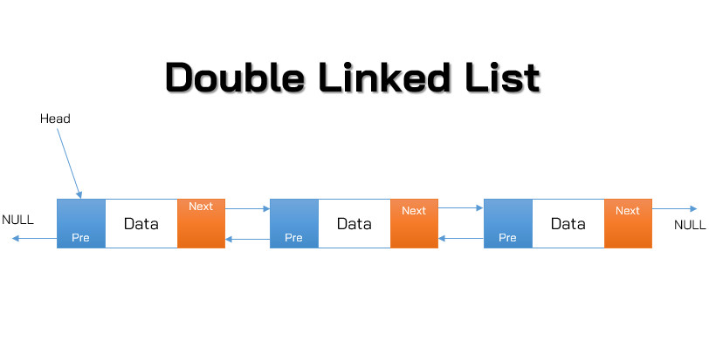
Hình 2-1
So với mảng, danh sách liên kết kép không yêu cầu các phần tử phải nằm liên tiếp trong bộ nhớ. Các nút có thể được cấp phát động trong quá trình thực thi chương trình, giúp cấu trúc này linh hoạt hơn khi số lượng phần tử thay đổi. Đây là đặc điểm quan trọng khiến danh sách liên kết kép thường được sử dụng trong các bài toán quản lý dữ liệu có nhu cầu chèn và xóa phần tử thường xuyên.
Trong phạm vi đồ án, danh sách liên kết kép được sử dụng để lưu trữ danh sách sinh viên, tạo điều kiện thuận lợi cho việc duyệt, sắp xếp và quản lý dữ liệu theo nhiều tiêu chí khác nhau.

Cấu trúc và đặc điểm lưu trữ
Mỗi nút trong danh sách liên kết kép bao gồm hai thành phần chính: phần dữ liệu và phần liên kết. Phần dữ liệu lưu trữ thông tin của đối tượng quản lý, trong đồ án này là thông tin sinh viên như họ tên, năm sinh, lớp, địa chỉ và ngành học. Phần liên kết gồm hai con trỏ prev và next, lần lượt trỏ đến nút liền trước và nút liền sau trong danh sách.
Các nút trong danh sách liên kết kép không được lưu trữ liên tiếp trong bộ nhớ mà được liên kết thông qua các con trỏ. Điều này giúp việc chèn hoặc xóa một nút bất kỳ chỉ cần thay đổi các liên kết, không cần dịch chuyển dữ liệu như trong mảng. Tuy nhiên, việc truy cập đến một nút cụ thể phải thông qua việc duyệt tuần tự từ đầu hoặc cuối danh sách.
Đặc điểm lưu trữ này ảnh hưởng trực tiếp đến cách cài đặt các thuật toán sắp xếp, buộc các thuật toán phải thao tác thông qua con trỏ thay vì truy cập theo chỉ số.

Ưu điểm và nhược điểm của danh sách liên kết kép

Ưu điểm
Danh sách liên kết kép có nhiều ưu điểm nổi bật. Trước hết, cấu trúc này cho phép chèn và xóa phần tử linh hoạt với chi phí thấp, đặc biệt hiệu quả trong các bài toán mà dữ liệu thường xuyên thay đổi. Khả năng duyệt hai chiều giúp việc cài đặt một số thuật toán và thao tác xử lý dữ liệu trở nên thuận tiện hơn so với danh sách liên kết đơn.
Bên cạnh đó, danh sách liên kết kép không yêu cầu kích thước cố định từ trước, phù hợp với các bài toán có số lượng phần tử không xác định hoặc thay đổi trong quá trình thực thi.

Nhược điểm
Tuy nhiên, danh sách liên kết kép cũng tồn tại một số nhược điểm. Việc lưu trữ thêm con trỏ prev làm tăng chi phí bộ nhớ so với danh sách liên kết đơn. Ngoài ra, cấu trúc này không hỗ trợ truy cập ngẫu nhiên, khiến việc áp dụng các thuật toán sắp xếp thiết kế cho mảng trở nên phức tạp hơn và cần có sự điều chỉnh phù hợp.

Cấu trúc và các thao tác cơ bản trên danh sách liên kết kép

Khởi tạo danh sách liên kết kép
Khởi tạo danh sách liên kết kép là bước đầu tiên và có vai trò quan trọng trong quá trình xây dựng chương trình. Danh sách ban đầu thường ở trạng thái rỗng, trong đó con trỏ đầu (head) và con trỏ cuối (tail) đều có giá trị NULL. Việc khởi tạo đúng giúp đảm bảo các thao tác thêm, xóa và duyệt danh sách sau này được thực hiện an toàn, tránh lỗi truy cập bộ nhớ.

Thao tác thêm phần tử vào danh sách
Thêm phần tử là thao tác thường xuyên được sử dụng trong các bài toán quản lý dữ liệu. Đối với danh sách liên kết kép, phần tử có thể được thêm vào đầu danh sách, cuối danh sách hoặc tại một vị trí bất kỳ. Mỗi thao tác thêm đều yêu cầu cập nhật chính xác các con trỏ prev và next để đảm bảo tính liên kết của danh sách.
Việc thêm phần tử không yêu cầu dịch chuyển dữ liệu như mảng, do đó có hiệu quả cao khi số lượng phần tử lớn và thay đổi liên tục.

Thao tác xoá phần tử khỏi danh sách
Xóa phần tử trong danh sách liên kết kép được thực hiện bằng cách thay đổi các liên kết giữa các nút liền kề. Tùy theo vị trí của phần tử cần xóa (đầu, cuối hay giữa danh sách), các con trỏ liên quan sẽ được cập nhật cho phù hợp.
Thao tác xóa trong danh sách liên kết kép có ưu điểm là nhanh và linh hoạt, tuy nhiên cần chú ý giải phóng bộ nhớ để tránh rò rỉ bộ nhớ trong quá trình thực thi chương trình.

Thao tác duyệt danh sách
Danh sách liên kết kép cho phép duyệt dữ liệu theo hai chiều: từ đầu đến cuối thông qua con trỏ next và từ cuối về đầu thông qua con trỏ prev. Khả năng duyệt hai chiều này giúp việc xử lý dữ liệu và cài đặt một số thuật toán trở nên thuận tiện hơn.

Tổng quan về thuật toán sắp xếp

Khái niệm của thuật toán sắp xếp
Thuật toán sắp xếp là tập hợp các bước xử lý nhằm sắp xếp dữ liệu theo một thứ tự xác định dựa trên một hoặc nhiều tiêu chí cho trước. Việc sắp xếp dữ liệu giúp thông tin trở nên trực quan, dễ quản lý và hỗ trợ hiệu quả cho các thao tác tìm kiếm và thống kê.

Vai trò của thuật toán sắp xếp trong quản lý dữ liệu
Trong các hệ thống quản lý dữ liệu, thuật toán sắp xếp giữ vai trò then chốt trong việc tổ chức dữ liệu. Dữ liệu được sắp xếp hợp lý sẽ giúp giảm thời gian tìm kiếm, nâng cao hiệu năng xử lý và cải thiện trải nghiệm người dùng.

Phân loại các thuật toán sắp xếp
Các thuật toán sắp xếp có thể được phân loại dựa trên nhiều tiêu chí như độ phức tạp thời gian, phương pháp tiếp cận và khả năng áp dụng trên từng cấu trúc dữ liệu. Trong phạm vi đề tài, các thuật toán được chia thành nhóm thuật toán cơ bản và nhóm thuật toán nâng cao.

Các tiêu chí đánh giá thuật toán sắp xếp
Các tiêu chí đánh giá thuật toán sắp xếp bao gồm:
- Độ phức tạp thời gian
- Mức sửu dụng bộ nhớ
- Tính ổn định
- Mức độ phù hợp khi áp dụng
Các tiêu chí này là cơ sở để so sánh và đánh giá hiệu quả của từng thuật toán.

Các thuật toán sắp xếp được nghiên cứu trong đề tài

Thuật toán Bubble Sort
Bubble Sort là thuật toán sắp xếp đơn giản, hoạt động bằng cách so sánh các cặp phần tử kề nhau và hoán đổi vị trí nếu chúng không đúng thứ tự. Quá trình này được lặp lại nhiều lần cho đến khi danh sách được sắp xếp hoàn thiện.
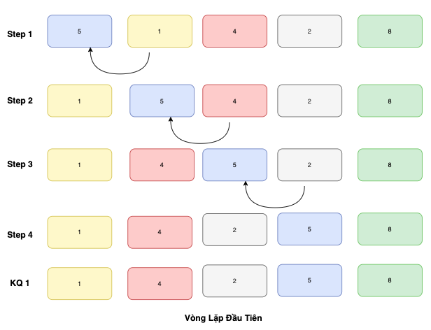
Hình 2-2 Bubble Sort - Vòng lặp đầu tiên

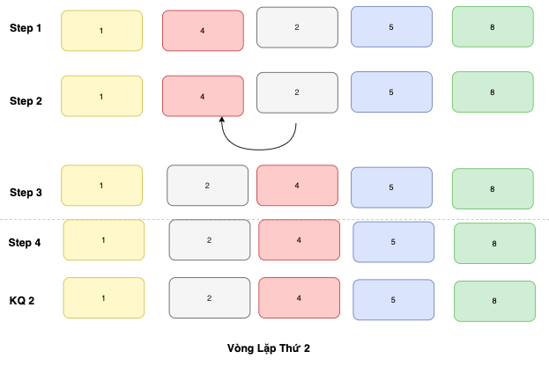
Hình 2-3 Bubble Sort - Vòng lặp tiếp theo
Khi áp dụng trên danh sách liên kết kép Bubble Sort thực hiện so sánh dữ liệu giữa các nút liền kề thông qua con trỏ next. Thuật toán dễ cài đặt và phù hợp cho mục đích minh hoạ.

Thuật toán Selection Sort
Selection Sort hoạt động bằng cách chọn phần tử nhỏ nhất trong danh sách chưa được sắp xếp và đưa về đúng vị trí. Thuật toán yêu cầu duyệt toàn bộ danh sách con trong mỗi lần lặp.
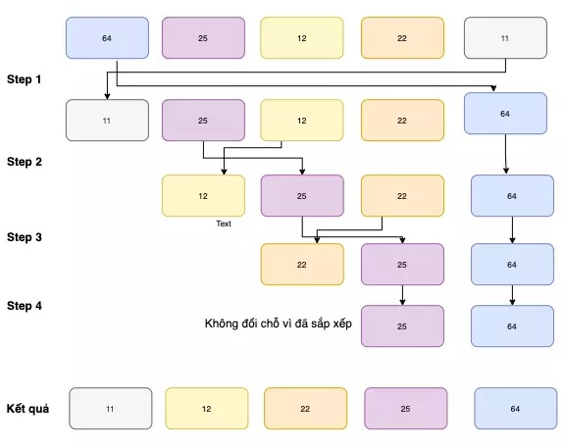
Hình 2-4 Selection Sort

Thuật toán Insertion Sort
Insertion Sort dựa trên ý tưởng xây dựng dần danh sách đã được sắp xếp bằng cách chèn từng phần tử mới vào vị trí phù hợp. Thuật toán này hoạt động hiệu quả với danh sách gần như đã được sắp xếp.
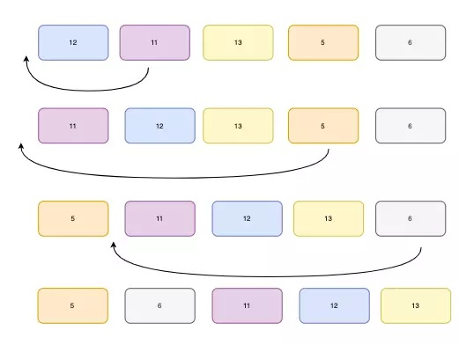
Hình 2-5 Insertion Sort
Danh sách liên kết kép hỗ trợ tốt cho Insertion Sort nhờ khả năng duyệt hai chiều, giúp việc tìm vị trí chèn trở nên thuận tiện hơn.

Thuật toán Merge Sort
Merge Sort sử dụng chiến lược chia để trị, chia danh sách thành các danh sách con, sắp xếp từng phần và sau đó trộn lại. Thuật toán có độ phức tạp và có tính ổn định cao.

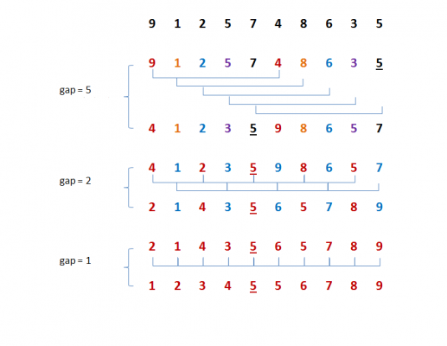
Hình 2-6 Merge Sort
Merge Sort đặc biệt phù hợp với danh sách liên kết kép do không cần truy cập ngẫu nhiên và có thể chia danh sách thông qua con trỏ.

Thuật toán Quick Sort
Quick Sort chọn một phần tử làm chốt và phân chia danh sách thành hai phần dựa trên chốt đó. Thuật toán có hiệu năng tốt trong trường hợp trung bình nhưng phức tạp khi cài đặt trên danh sách liên kết kép.

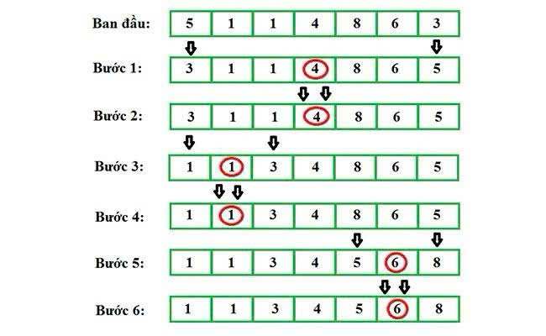
Hình 2-7 Quick Sort
Hiệu quả của Quick Sort phụ thuộc nhiều vào cách chọn phần tử chốt và cách phân hoạch danh sách.

THỰC HIỆN HÓA NGHIÊN CỨU

Quy trình và các bước xây dựng chương trình
- Giai đoạn Khởi tạo: Hệ thống cấp phát bộ nhớ cho cấu trúc quản lý danh sách (DoublyList) và thiết lập trạng thái rỗng.
- Giai đoạn Nạp dữ liệu (Input): Chương trình tìm và đọc tệp sinhvien.txt, phân tách từng dòng dữ liệu và chuyển đổi thành các Node trong danh sách.
- Giai đoạn Tương tác (Menu): Người dùng đưa ra hai lựa chọn liên tiếp: (1) Thuật toán muốn sử dụng và (2) Tiêu chí muốn sắp xếp.
- Giai đoạn Xử lý (Processing): Dựa trên lựa chọn, chương trình kích hoạt hàm sắp xếp tương ứng, sử dụng con trỏ hàm để áp dụng đúng tiêu chí so sánh.
- Giai đoạn Kết xuất (Output): Danh sách sau khi sắp xếp được duyệt và hiển thị ra màn hình Console, sau đó giải phóng bộ nhớ để kết thúc.

Vai trò và tác dụng của các nhóm hàm

Nhóm hàm quản trị cấu trúc dữ liệu
- Hàm initList: Thực hiện chức năng thiết lập điểm đầu (head) và điểm cuối (tail) của danh sách về giá trị NULL, đảm bảo danh sách sẵn sàng để tiếp nhận dữ liệu mới.
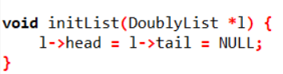
Hình 3-1 Hàm initList

- Hàm createNode: Thực hiện chức năng xin cấp phát bộ nhớ động cho một phần tử mới, gán dữ liệu sinh viên vào phần tử đó và khởi tạo các mối liên kết xung quanh là NULL.
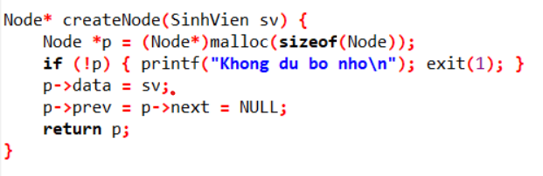
Hình 3-2 Hàm createNode

- Hàm addLast: Thực hiện chức năng kết nối một Node mới vào phía sau cùng của danh sách, đồng thời cập nhật lại con trỏ tail để luôn quản lý được phần tử cuối cùng.
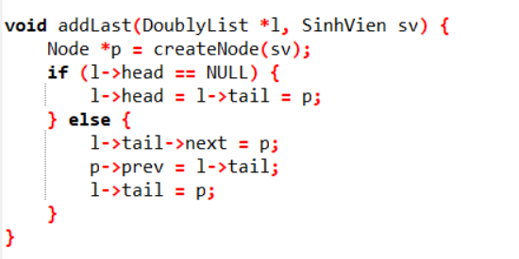
Hình 3-3 Hàm addLast

- Hàm freeList: Thực hiện chức năng duyệt qua toàn bộ danh sách để thu hồi bộ nhớ, ngăn chặn lỗi tràn bộ nhớ (memory leak) sau khi chương trình hoàn thành
.

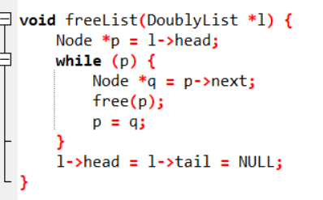
Hình 3-4 Hàm freeList

Nhóm hàm xử lý ngoại vi và chuẩn hoá
- Hàm trim_newline: Thực hiện chức năng làm sạch dữ liệu chuỗi bằng cách loại bỏ các ký tự điều khiển ẩn như xuống dòng (\n, \r), giúp dữ liệu không bị lỗi hiển thị.
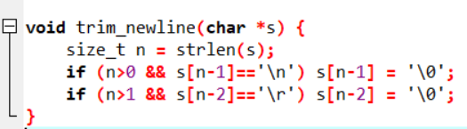
Hình 3-5 Hàm trim_newline

- Hàm DuLieu: Thực hiện chức năng mở file, đọc dữ liệu theo từng dòng, sau đó bóc tách thông tin dựa trên ký tự phân cách “|” để đưa vào các trường tương ứng của cấu trúc SinhVien.
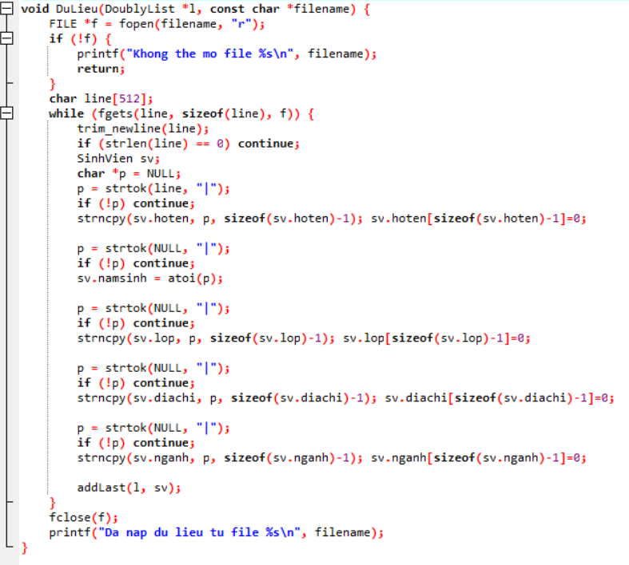
Hình 3-6 Hàm DuLieu

Nhóm hàm tiêu chí và so sánh
Đây là nhóm hàm hỗ trợ tính đa hình cho các thuật toán sắp xếp.
- Hàm cmpHoTen, cmpNamSinh, cmpLop: Thực hiện chức năng so sánh giá trị giữa hai đối tượng sinh viên. Kết quả trả về (âm, dương hoặc bằng 0) để các thuật toán sắp xếp quyết định có đổi chỗ các phần tử hay không.

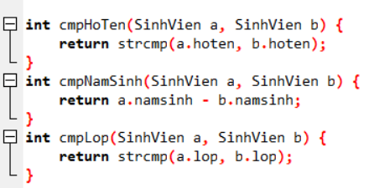
Hình 3-7 Các hàm so sánh

Nhóm hàm thuật toán sắp xếp

Hàm BubbleSort
Thực hiện chức năng duyệt danh sách nhiều lần và đẩy các phần tử lớn nhất về cuối bằng cách hoán đổi dữ liệu liên tiếp.
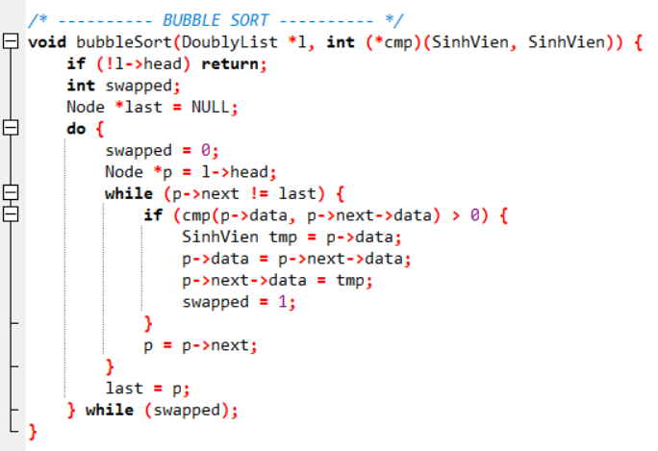
Hình 3-8 Hàm Bubble Sort

Hàm SelectionSort
Thực hiện chức năng tìm kiếm phần tử nhỏ nhất trong đoạn chưa sắp xếp và đưa về vị trí đầu đoạn đó.
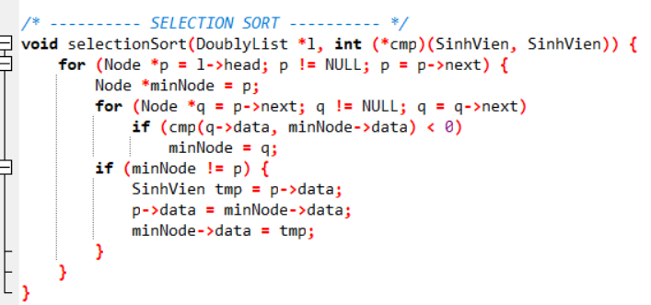
Hình 3-9 Hàm Selection Sort

Hàm InsertionSort
Thực hiện chức năng xây dựng dãy đã sắp xếp bằng cách lấy từng phần tử mới và chèn vào đúng vị trí của nó bằng cách "dịch chuyển" dữ liệu ngược về phía đầu danh sách.
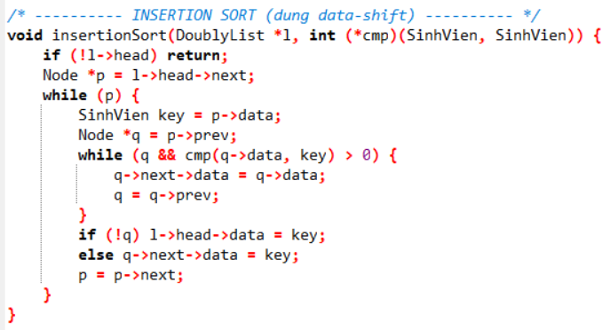
Hình 3-10 Hàm Insertion Sort

Hàm MergeSort
- Hàm splitList: Cơ chế chia đôi danh sách
- Hàm thực hiện chức năng tìm điểm giữa để tách danh sách gốc thành hai danh sách con độc lập.
- Cơ chế hoạt động: Sử dụng kỹ thuật "Fast and Slow Pointers" (Con trỏ nhanh và chậm). Con trỏ fast di chuyển 2 bước, con trỏ slow di chuyển 1 bước. Khi fast đi đến cuối danh sách, slow sẽ dừng đúng ở trung điểm.
- Xử lý con trỏ: * Node *second = slow->next: Xác định điểm bắt đầu của danh sách thứ hai.
- slow->next = NULL và second->prev = NULL: Thực hiện bẻ gãy liên kết hai chiều để tách hẳn hai danh sách.
- Tác dụng: Chia bài toán lớn thành các bài toán nhỏ hơn với độ phức tạp không gian thấp do không cần mảng phụ.
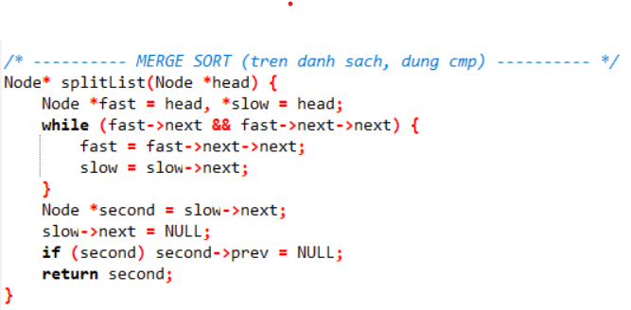
Hình 3-11 Hàm splitList

- Hàm mergeList: Cơ chế trộn có thứ tự
- Hàm thực hiện chức năng hợp nhất hai danh sách đã sắp xếp thành một danh sách duy nhất.
- Cơ chế hoạt động: Sử dụng đệ quy để so sánh phần tử đầu tiên của hai danh sách (a và b) dựa trên tiêu chí cmp.
- Xử lý con trỏ:
- Nếu a->data <= b->data: Node a được giữ lại, gọi đệ quy để tìm phần tử tiếp theo cho a->next.
- Cập nhật liên kết ngược: if (a->next) a->next->prev = a. Đây là bước quan trọng nhất để duy trì tính chất của danh sách liên kết kép sau khi trộn.
- Tác dụng: Đảm bảo danh sách sau khi trộn luôn duy trì đúng thứ tự và toàn vẹn các liên kết next và prev.
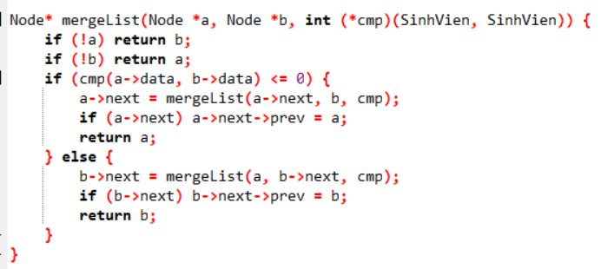
Hình 3-12 Hàm mergeList

- Hàm mergeSortInternal: Điều phối đệ quy
- Hàm thực hiện chức năng triển khai khung thuật toán Chia để trị (Divide and Conquer).
- Điều kiện dừng: Nếu danh sách rỗng hoặc chỉ có 1 phần tử , trả về chính nó.
- Chia: Gọi splitList để chia danh sách làm đôi.
- Trị: Tiếp tục gọi đệ quy mergeSortInternal cho cả hai nửa.
- Kết hợp: Gọi mergeList để trộn kết quả từ hai nửa đã sắp xếp.

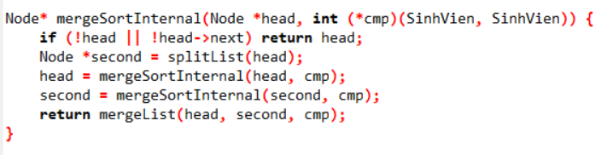
Hình 3-13 Hàm mergeSortInternal

- Hàm mergeSort: Giao tiếp hệ thống
- Hàm thực hiện chức năng làm cầu nối giữa cấu trúc dữ liệu DoublyList và thuật toán đệ quy.
- Cập nhật head: Nhận kết quả từ mergeSortInternal và gán vào lhead.
- Cập nhật tail: Vì thuật toán đệ quy làm thay đổi vị trí các Node, hàm này thực hiện duyệt từ đầu đến cuối danh sách để xác định và cập nhật lại con trỏ
ltail. Điều này đảm bảo các thao tác thêm vào cuối danh sách (addLast) về sau vẫn hoạt động chính xác.
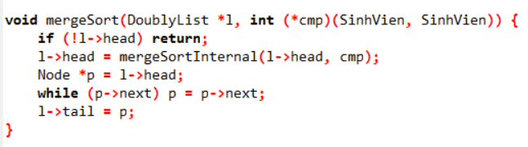
Hình 3-14 Hàm mergeSort

Hàm QuickSort
- Hàm partition: Cơ chế phân hoạch danh sách
- Hàm thực hiện chức năng quan trọng nhất là sắp xếp các phần tử xung quanh phần tử chốt.
- Chọn Pivot: Mã nguồn chọn phần tử cuối cùng của đoạn đang xét (highdata) làm chốt.
- Cơ chế vận hành:
- Sử dụng hai con trỏ tạm i và j. Con trỏ j duyệt từ đầu đến cuối đoạn.
- Nếu jdata nhỏ hơn pivot, con trỏ i sẽ tiến lên một bước và thực hiện hoán đổi dữ liệu giữa i và j.
- Sau khi vòng lặp kết thúc, dữ liệu của pivot được đưa về vị trí của inext.
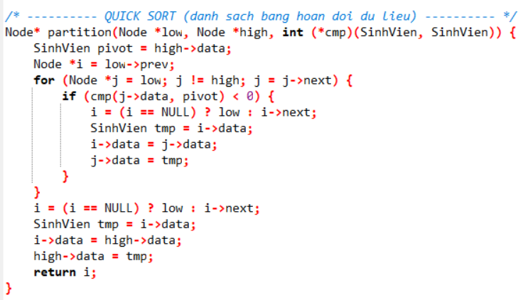
Hình 3-15 Hàm partiton
- Kết quả: Sau khi hàm kết thúc, tất cả các phần tử có dữ liệu nhỏ hơn pivot nằm bên trái, và các phần tử lớn hơn nằm bên phải pivot. Hàm trả về vị trí chính xác của pivot để tiếp tục phân hoạch.

- Hàm quickSortInternal: Điều phối đệ quy vùng
- Hàm thực hiện chức năng giới hạn phạm vi sắp xếp và gọi đệ quy.
- Điều kiện dừng: if (high && low != high && low != highnext) đảm bảo thuật toán chỉ chạy khi phân đoạn có ít nhất hai phần tử và con trỏ không bị trỏ sai vùng (tránh lỗi truy cập bộ nhớ).
Tiến trình:
- Gọi partition để xác định vị trí chốt p.
- Đệ quy bên trái: Sắp xếp đoạn từ low đến pprev.
- Đệ quy bên phải: Sắp xếp đoạn từ pnext đến high.
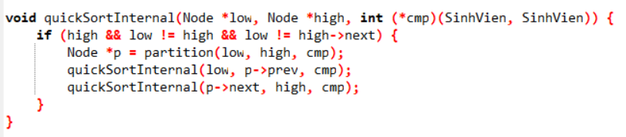
Hình 3-16 Hàm QuickSortInternal

- Hàm quickSort: Giao diện thực thi chính
- Hàm thực hiện chức năng làm điểm bắt đầu cho thuật toán, giúp che giấu sự phức tạp của các tham số con trỏ đối với người dùng.
- Kiểm tra an toàn: Nếu danh sách rỗng (!lhead), hàm kết thúc ngay lập tức.
- Khởi tạo: Gọi quickSortInternal với hai tham số đầu và cuối là lhead và ltail. Do danh sách liên kết kép quản lý cả tail, việc xác định phần tử cuối cùng đạt độ phức tạp O(1), giúp thuật toán bắt đầu nhanh hơn so với danh sách liên kết đơn.
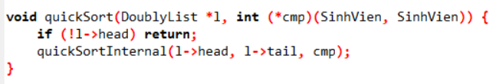
Hình 3-17 Hàm QuickSort

Quy trình vận hành thực tế
Thiết lập hệ thống: Ngay khi khởi động, hàm main khởi tạo danh sách rỗng và gọi hàm DuLieu để nạp dữ liệu từ file sinhvien.txt.
Hiển thị trạng thái gốc: Chương trình gọi printList để hiển thị danh sách sinh viên đã có sẵn trong file.
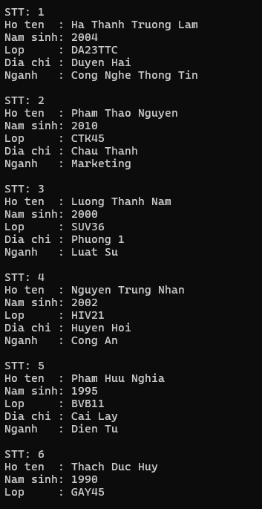
Hình 3-18 Dữ liệu gốc
Tiếp nhận tham số điều khiển:
- Người dùng chọn thuật toán qua menu ThuatToan.
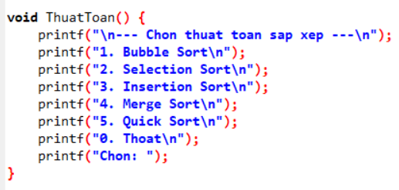
Hình 3-19 Menu thuật toán
- Người dùng chọn thuộc tính cần sắp xếp qua menu TieuChi.
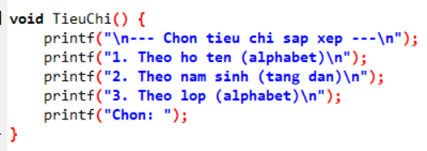
Hình 3-20 Menu tiêu chí sắp xếp

Thực thi và Kết xuất: Dựa trên lựa chọn, chương trình gán địa chỉ hàm so sánh tương ứng vào một con trỏ hàm.
Gọi thuật toán sắp xếp với tham số là con trỏ hàm đã chọn.
Hiển thị lại danh sách sinh viên sau khi vị trí dữ liệu đã được thay đổi.
Vòng lặp hoặc Kết thúc: Người dùng có thể thực hiện tiếp các phép sắp xếp khác hoặc nhập '0' để giải phóng danh sách và thoát chương trình.
Kết luận: Chương trình được hiện thực hóa dựa trên nguyên tắc module hóa, giúp tách biệt rõ ràng giữa cấu trúc dữ liệu, tiêu chí so sánh và thuật toán sắp xếp, từ đó tối ưu hóa khả năng bảo trì và nâng cấp.

KẾT QUẢ NGHIÊN CỨU

Môi trường và dữ liệu
Chương trình được biên dịch và chạy thử nghiệm trên môi trường sau:
- Ngôn ngữ: C.
- Dữ liệu mẫu: Tệp tin sinhvien.txt chứa danh sách sinh viên với các thuộc tính đa dạng (chuỗi ký tự, số nguyên) để kiểm tra tính linh hoạt của hàm so sánh.
- Cấu trúc lưu trữ: Dữ liệu sau khi nạp được tổ chức thành các Node liên kết kép trong bộ nhớ RAM, cho phép truy xuất hai chiều.

Kết quả kiểm thử

Nạp dữ liệu và hiển thị ban đầu
Thực hiện: Ngay khi khởi động, chương trình gọi hàm DuLieu để đọc file.
Kết quả: Hệ thống bóc tách chính xác các trường dữ liệu ngăn cách bởi dấu “|”. Danh sách hiển thị đầy đủ thông tin: Họ tên, Năm sinh, Lớp, Địa chỉ và Ngành học.
Hình 4-1 Hiển thị dữ liệu ban đầu

Sắp xếp theo tiêu chí họ tên
Thực hiện: Sử dụng thuật toán theo lựa chọn với tiêu chí là họ tên để sắp xếp danh sách từ file theo bảng chữ cái(A-Z).
Kết quả: Danh sách được sắp xếp theo bảng chữ cái Alphabet (A-Z). Ví dụ: "Ha Thanh Truong Lam" sẽ đứng trước "Luong Thanh Nam". Hàm strcmp bên trong cmpHoTen đã xử lý tốt việc so sánh chuỗi.
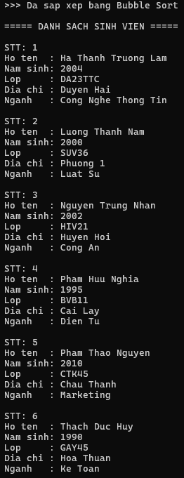
Hình 4-2 Danh sách sau khi sắp xếp theo tiêu chí họ tên

Sắp xếp theo tiêu chí năm sinh
Thực hiện: Sử dụng thuật toán theo lựa chọn với tiêu chí là năm sinh để sắp xếp danh sách từ file theo thứ tự tang dần.
Kết quả: Danh sách được sắp xếp theo thứ tự tăng dần của năm sinh. Các sinh viên sinh năm 1990 sẽ xuất hiện ở STT đầu tiên, sau đó đến các năm 1995, 2000, 2004, 2010.... Điều này chứng minh hàm cmpNamSinh hoạt động chính xác với kiểu dữ liệu int.
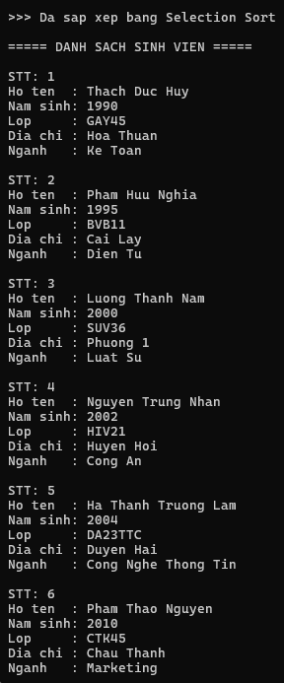
Hình 4-3 Danh sách sau khi sắp xếp theo tiêu chí năm sinh

Sắp xếp theo lớp
Thực hiện: Sử dụng thuật toán theo lựa chọn với tiêu chí là lớp để sắp xếp danh sách từ file theo bảng chữ cái(A-Z).
Kết quả: Danh sách được sắp xếp theo bảng chữ cái Alphabet (A-Z). Giúp gom nhóm các sinh viên có cùng lớp học, hỗ trợ tốt cho việc quản lý.
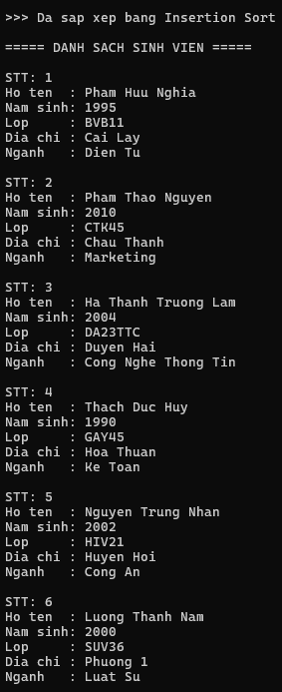
Hình 4-4 Danh sách sau khi sắp xếp theo tiêu chí lớp

Phân tích kết quả và đánh giá hiệu năng
Dựa trên việc quan sát quá trình chạy thực tế, ta có bảng đánh giá chi tiết về hành vi của các thuật toán trên Danh sách liên kết kép:
STT | Thuật toán | Cơ chế tác động | Đánh giá thực nghiệm
1 | Bubble Sort | Hoán đổi dữ liệu giữa các Node. | Chạy ổn định với danh sách nhỏ, dễ quan sát các bước.
2 | Selection Sort | Tìm Min và hoán đổi dữ liệu. | Số lần ghi đè dữ liệu ít, hiệu quả hơn Bubble Sort về mặt thao tác ghi.
3 | Insertion Sort | Dịch chuyển dữ liệu ngược. | Tận dụng tốt con trỏ prev của DSLK kép để duyệt ngược tìm vị trí chèn.
4 | Merge Sort | Thay đổi liên kết con trỏ next/prev. | Nhanh nhất và ổn định nhất. Không làm tốn bộ nhớ hoán đổi cấu trúc SinhVien lớn
5 | Quick Sort | Phân hoạch và hoán đổi dữ liệu. | Tốc độ phản hồi cực nhanh, chứng minh hiệu quả của chiến lược Chia để trị.
Bảng 4-1 Phân tích và đánh giá thuật toán

Nhận xét về chương trình đã cài đặt
Tính linh hoạt cao: Nhờ sử dụng con trỏ hàm (Function Pointer), việc thay đổi giữa các tiêu chí sắp xếp diễn ra tức thì mà không cần thay đổi cấu trúc thuật toán.
Quản lý bộ nhớ chặt chẽ: Việc sử dụng hàm freeList trước khi thoát đảm bảo toàn bộ các Node được cấp phát động bằng malloc đều được giải phóng hoàn toàn.
Cấu trúc dữ liệu tối ưu: Danh sách liên kết kép đã phát huy tối đa tác dụng trong thuật toán Insertion Sort (duyệt ngược qua prev) và Merge Sort (tách/nhập danh sách dễ dàng bằng con trỏ).

KẾT LUẬN VÀ HƯỚNG PHÁT TRIỂN

Kết luận
Sau quá trình nghiên cứu, thiết kế và thực hiện đồ án cơ sở ngành với đề tài “Ứng dụng một số phương pháp sắp xếp trên danh sách liên kết kép”, em đã hoàn thành các mục tiêu đề ra ban đầu:
Về mặt lý thuyết: Củng cố sâu sắc kiến thức về cấu trúc dữ liệu danh sách liên kết kép, hiểu rõ cơ chế vận hành của các thuật toán sắp xếp từ cơ bản đến nâng cao.
Về mặt kỹ thuật: Hiện thực hóa thành công các thuật toán sắp xếp trên ngôn ngữ C. Chương trình xử lý tốt việc quản lý bộ nhớ động và các liên kết con trỏ phức tạp đặc trưng của danh sách kép.
Về tính ứng dụng: Xây dựng được một ứng dụng quản lý sinh viên thực tế, cho phép sắp xếp linh hoạt theo nhiều tiêu chí (Họ tên, Năm sinh, Lớp) thông qua cơ chế con trỏ hàm chuyên nghiệp.
Về kỹ năng lập trình: Nâng cao kỹ năng xử lý tệp tin (File I/O), bóc tách dữ liệu chuỗi và tư duy logic trong việc tối ưu hóa mã nguồn.

Ưu điểm và Hạn chế

Ưu điểm
Tính toàn diện: Chương trình không chỉ dừng lại ở một thuật toán mà cung cấp cái nhìn tổng quan thông qua 5 thuật toán khác nhau để so sánh.
Tính ổn định: Qua các kịch bản kiểm thử, danh sách liên kết kép luôn duy trì được sự vẹn toàn của các liên kết next và prev sau khi sắp xếp, không xảy ra hiện tượng mất dữ liệu.
Tính linh hoạt: Việc tách rời hàm so sánh giúp hệ thống dễ dàng mở rộng thêm các tiêu chí sắp xếp mới mà không cần can thiệp vào logic của thuật toán chính.

Hạn chế
Giao diện: Hiện tại chương trình vẫn hoạt động trên giao diện Console, chưa có giao diện đồ họa trực quan.
Phạm vi dữ liệu: Chương trình hiện tại phù hợp với dữ liệu dạng văn bản đơn giản, chưa hỗ trợ kết nối trực tiếp với các hệ quản trị cơ sở dữ liệu (SQL).

Hướng phát triển đề tài
Để đề tài trở nên hoàn thiện và có tính ứng dụng cao hơn trong thực tế:
Tối ưu hóa thuật toán tìm kiếm: Triển khai thuật toán tìm kiếm nhị phân (Binary Search) trên danh sách đã sắp xếp để nâng cao tốc độ truy xuất thông tin sinh viên.
Mở rộng tính năng quản lý: Bổ sung các tính năng Thêm, Xóa, Sửa (CRUD) sinh viên trực tiếp trong quá trình chạy và cập nhật ngược lại vào tệp tin gốc.
Nâng cấp giao diện: Phát triển ứng dụng trên nền tảng Windows Forms hoặc Qt Framework để người dùng dễ dàng thao tác bằng chuột thay vì nhập liệu từ bàn phím.
Lưu trữ đám mây: Kết nối ứng dụng với cơ sở dữ liệu trực tuyến để quản lý danh sách sinh viên tập trung và bảo mật hơn.

TÀI LIỆU THAM KHẢO
  - Giáo trình Cấu trúc dữ liệu và giải thuật
  - https://chidokun.github.io/2015/08/doubly-linked-list/
  - https://hanam88.com/kho-tai-lieu/61/141/tim-hieu-danh-sach-lien-ket-kep-double-linked-list-cau-truc-du-lieu-va-giai-thuat.html
  - https://viblo.asia/p/thuat-toan-bubble-sort-don-gian-yMnKM8Oz57P
  - https://viblo.asia/p/thuat-toan-selection-sort-don-gian-3Q75wVBelWb
  - https://viblo.asia/p/thuat-toan-insertion-sort-don-gian-bWrZnVapZxw
  - https://ghouse.com.vn/thuat-toan-sap-xep-mang-sort-algorithms-array
  - https://teky.edu.vn/blog/thuat-toan-quick-sort/

